**Модель классов программного обеспечения**

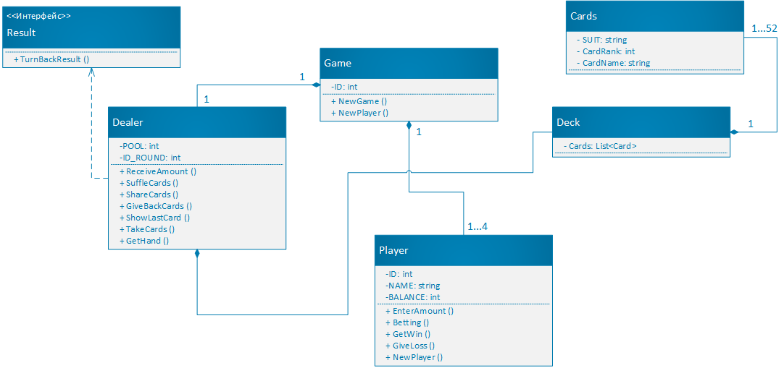

**Описание**

Представленная выше модель классов составлена для банковской карточной игры «Яблон» (или «Туз-двойка»).

Существуют 5 классов с атрибутами и различными операциями и 1 интерфейс.

|  |  |
| --- | --- |
| Game | Предназначен для инициализации игры. Обработка основного действия, создание экземпляра класса Player. |
| Player | Предназначен для инициализации игрока. Есть несколько полей, такие как: ID: int, NAME: string, BALANCE: int. Обработка нескольких действии: Ввести договоренную сумму, Делать ставку, Получить выигрыш, Отдать Проигрыш. |
| Dealer | Представляет класс дилера. Класс содержит такие поля как Пул и Номер раунда. Реализованы следующие методы: Получить оговоренную сумму, Тасовать карты, Раздать карты, Вернуть Карты, Показать «Промежуточную карту», Взять карту с колоды, Достать карты. |
| Deck | Представляет класс, в котором хранятся карты, изначально 52 карты. Содержит единственное поле – “Cards”, типом является список карт. |
| Cards | Представляет класс, объектом которого является карта. Есть несколько полей, такие как: SUIT: string (масть), CardRank: int (номер карты) CardName: string (название карты). |
| «Интерфейс» Result | Определяет результат игры. Есть метод TurnBackResult() определяющий выигрыш или проигрыш ставки. |